CONSEJO PARA EVITAR UN CANCER DE MAMA

LAVARSE CON AGUA Y JABÓN LAS AXILAS ANTES DE ACOSTARSE EN LA NOCHE
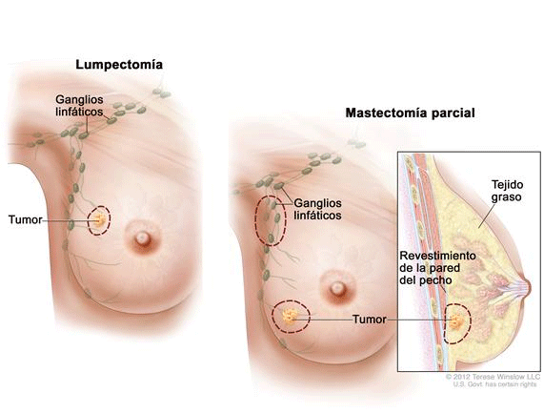
Debemos pasar la noche con la axila limpia y sin desodorante, para que sea un momento de respiración libre de la axila. Hace un tiempo, fui a un seminario, sobre Cáncer de Seno, conducido por Terry Birk, con el apoyo de Dan Sullivan. Durante los debates, pregunté por qué razón la zona más común para desarrollar tumores cancerígenos en el pecho es cerca de la axila. Mi pregunta no pudo ser respondida en ese momento. Esta información me fue enviada, recientemente, y me alegro que haya sido respondida. Informé a una amiga que está recibiendo quimioterapia y ella comentó que ya tenía esta información, obtenida en un grupo de apoyo que frecuenta...
La principal causa del Cáncer de Seno entre otras es el uso de anti-transpirantes!
SI, ANTI-TRANSPIRANTES.
La mayoría de los productos en el mercado son una combinación de anti-transpirantes/desodorantes.
Miren bien las etiquetas!
DESODORANTE está bien, ANTI-TRANSPIRANTE, NO.
La concentración de toxinas provoca la mutación de las células:
CÁNCER. He aquí la razón: El cuerpo humano tiene apenas algunas áreas por donde puede eliminar las toxinas: atrás de las rodillas, atrás de las orejas, el área de las ingles y las axilas.
Las toxinas son eliminadas con la transpiración. Los anti-transpirantes, como su nombre lo dice, evitan la transpiración; por tanto, inhiben al cuerpo de eliminar las toxinas a través de las axilas.
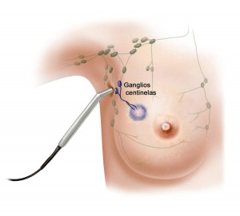
Estas toxinas no desaparecen por arte de magia. Como no salen por el sudor, el organismo las deposita en las glándulas linfáticas que se encuentran debajo de los brazos. La mayoría de los tumores cancerosos del pecho, ocurren en este cuadrante superior del área de los senos.
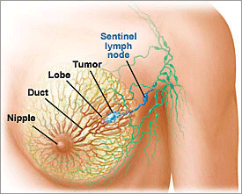
Precisamente donde se hallan las glándulas, En los hombres parece ocurrir en menor proporción, pero no están exentos de desarrollar Cáncer de Seno por causa de los anti-transpirantes que usan, en vez de agua y jabón. La diferencia está en el hecho de que cuando los hombres usan anti-transpirantes, no los aplican directamente sobre la piel; lo hacen en gran parte, en los pelos de las axilas.
Las mujeres que se aplican anti-transpirantes después de rasurar o depilar las axilas, aumentan el riesgo debido a minúsculas heridas e irritaciones de la piel, que hacen que los componentes químicos nocivos penetren más rápidamente en el organismo.
El Cáncer de Seno se está volviendo tremendamente común y este aviso puede salvar algunas vidas.
Si, de alguna manera dudan de esta información, pueden hacer sus propias investigaciones. Probablemente van a llegar a la misma conclusión.

